**Информация к проекту решения по заявлению:**

**Горбунков Семен Семенович**

**Земельный участок:**

площадь 0,1000 га;

адрес: «*ул. Дубровка в Центральном районе*»

Планшет № 0000

**Зонирование:** Зона застройки жилыми домами смешанной этажности (Ж-1), подзона застройки жилыми домами смешанной этажности различной плотности застройки (Ж-1.1).

**Запрос:** о предоставлении разрешения на условно разрешенный вид использования земельного участка и объекта капитального строительства - «для индивидуального жилищного строительства (2.1) – индивидуальные жилые дома; индивидуальные гаражи; подсобные сооружения».

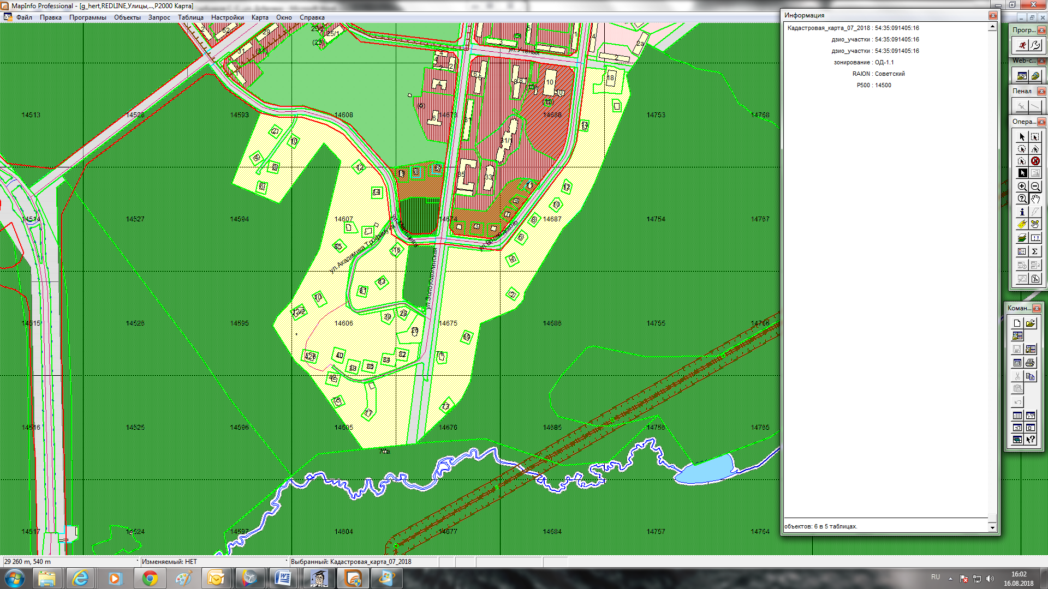

Приложения к заявлению:

1. Постановление об утверждении схемы расположения з/у на кадастровом плане территории.

2. Выписка из ЕГРН на жилой дом.

3. Выписка из ЕГРН на з/у.

4. Инженерно-топографический план.

5. Заключение о соответствии техническим регламентам.

6. Схема планировочной организации з/у.